

Université libanaise
Faculté des sciences économiques
Et administration des affaires

Troisième branche

Ontologie du domaine universitaire
Spécialité : Informatique de gestion
Préparé par :
Ibrahim Mahmoud Bitar (5891)
Mohamad El Sharif (5889)

Table des matières

1. Introduction 3

2. Problématique 3

3. Objectifs du projet 3

4. Plan du travail 3

4.1 Étude du domaine universitaire 4

4.2 Identification des concepts et relations 4

Figure 1: Classes 4

Figure3: Attributs 5

Figure 2: Relations 5

4.3 Modélisation de l’ontologie 6

4.4 Implémentation avec Protégé 6

4.5 Exploitation avec DL Query 6

Figure 4 : Identification du professeur enseignant le cours de bases de données. 6

4.6 Analyse et discussion 7

5 Conclusion 7

1. Introduction
Avec l’évolution rapide des technologies de l’information, le Web sémantique s’impose comme une solution innovante permettant de structurer les données et de leur donner un sens exploitable par les machines. Contrairement au Web traditionnel, basé principalement sur la présentation des informations, le Web sémantique vise à rendre les données compréhensibles et interconnectées.
Dans ce cadre, les ontologies jouent un rôle fondamental. Elles permettent de modéliser un domaine spécifique en définissant les concepts clés ainsi que les relations qui les relient. Le domaine universitaire constitue un exemple pertinent, car il contient une grande quantité de données structurées.
L’objectif de ce projet est donc de concevoir une ontologie permettant de représenter ce domaine de manière formelle et exploitable.

2. Problématique
Malgré l’existence de systèmes d’information universitaires, plusieurs problèmes persistent : données dispersées, manque de structure sémantique et difficulté à effectuer des recherches avancées.
Comment modéliser le domaine universitaire à l’aide d’une ontologie afin d’assurer une structuration cohérente des données et d’améliorer leur exploitation, notamment à travers des requêtes logiques basées sur le raisonnement DL Query

3. Objectifs du projet
- Modéliser le domaine universitaire
- Définir les classes et relations
- Faciliter la recherche d’information
- Permettre des requêtes logiques à l’aide de DL Query
- Illustrer le Web sémantique

4. Plan du travail
1. Étude du domaine universitaire
2. Identification des concepts et relations
3. Modélisation de l’ontologie
4. Implémentation avec Protégé
5. Exploitation avec DL Query
6. Analyse et discussion

4.1 Étude du domaine universitaire
Le domaine universitaire est composé de plusieurs entités principales : étudiants, professeurs, cours et départements. Ces entités interagissent entre elles via des relations précises.

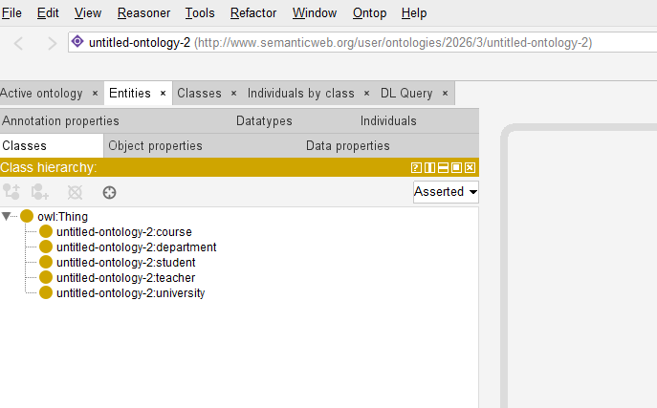
4.2 Identification des concepts et relations
Figure 1: Classes
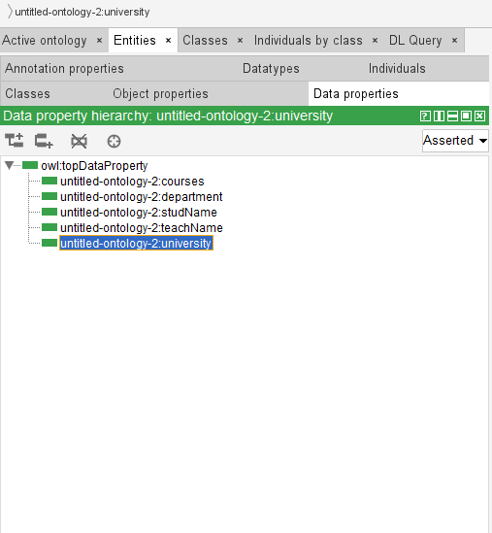
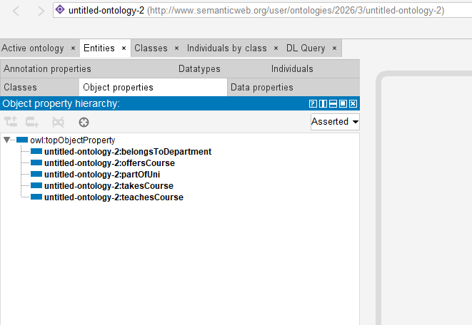
Figure3: Attributs
Figure 2: Relations

4.3 Modélisation de l’ontologie
La modélisation consiste à représenter formellement les concepts et leurs relations en définissant les classes, les propriétés et les contraintes logiques.

4.4 Implémentation avec Protégé
L’ontologie a été implémentée à l’aide de l’outil Protégé pour créer les classes, définir les propriétés et vérifier la cohérence.

4.5 Exploitation avec DL Query
Afin d’exploiter l’ontologie, nous avons utilisé l’outil DL Query intégré dans Protégé, qui permet d’interroger les données en se basant sur la logique de description.
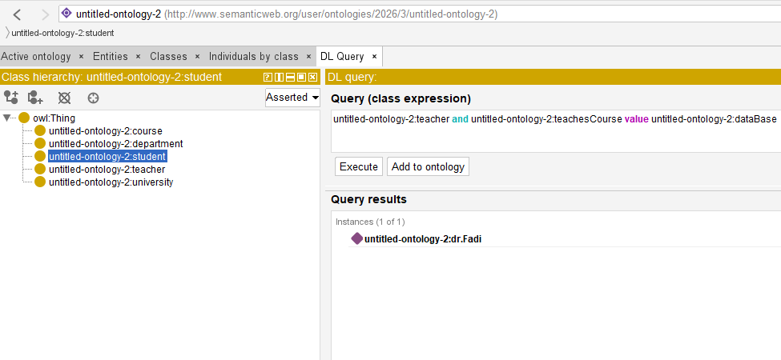
Exemple de requête:
Figure 4 : Identification du professeur enseignant le cours de bases de données.

4.6 Analyse et discussion
L’ontologie permet une meilleure organisation des données et améliore la recherche d’information. Elle permet également d’effectuer des requêtes complexes.
DL Query permet d’effectuer des requêtes basées sur le raisonnement logique, ce qui facilite l’exploration des relations entre les différentes entités de l’ontologie.

5 Conclusion
Ce projet démontre l’importance des ontologies dans le Web sémantique et leur utilité pour structurer les données du domaine universitaire.

